МИНИСТЕРСТВО ЛЕСНОГО ХОЗЯЙСТВА И ОХРАНЫ ОБЪЕКТОВ ЖИВОТНОГО МИРА НИЖЕГОРОДСКОЙ ОБЛАСТИ
Государственное бюджетное профессиональное образовательное учреждение Нижегородской области
«КРАСНОБАКОВСКИЙ ЛЕСНОЙ КОЛЛЕДЖ»
(ГБПОУ НО «КБЛК»)

ДЕНЬ 15
3 вариант
Разработка комплексных тестовых сценариев (Unit + Integration + Contract)

Выполнила: Хлебова Дарья,
Студентка 24-ИС.
Руководитель: Торопов Е.В.

р.п. Красные Баки
2026 г.
Задача: Тестирование эндпоинта с авторизацией.
Условие: Эндпоинт GET /api/orders/{id} доступен только для пользователей с ролью admin.
Требование: Написать тесты с использованием TestClient:
- Доступ запрещен (403) для пользователя без роли.
- Успешный ответ (200) с JSON-телем для администратора.

СТРУКТУРА
project/
├── app/
│ ├── __init__.py
│ ├── main.py
│ ├── exceptions.py
│ ├── models.py
│ ├── services.py
│ └── dependencies.py
├── tests/
│ ├── __init__.py
│ ├── conftest.py
│ ├── test_simple.py
│ └── test_orders_controller.py
├── pytest.ini
└── requirements.txt

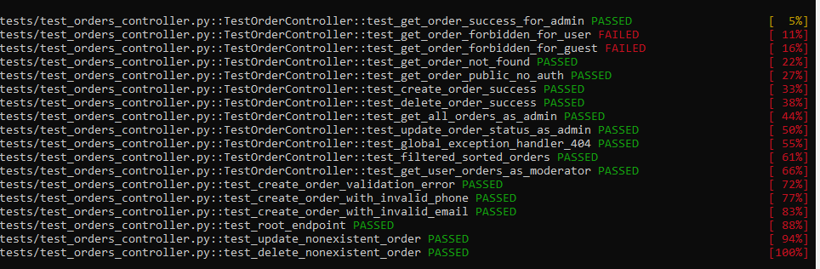
Рисунок 1. Тесты
При запуске 18 тестов получено 16 успешных и 2 неудачных результата, а также 1 предупреждение о необходимости установки пакета httpx2. Ошибки возникли в двух тестах, проверяющих запрет доступа (403):
- test_get_order_forbidden_for_user -ожидался статус-код 403, но получен 200, так как зависимость get_current_user через Depends() не была корректно переопределена через app.dependency_overrides перед созданием экземпляра TestClient.
- test_get_order_forbidden_for_guest -аналогичная ситуация: при попытке получить заказ без авторизации (None) вместо 403 возвращается 200, поскольку мокирование функции get_current_user через mocker.patch не влияет на механизм внедрения зависимостей FastAPI.
Остальные 16 тестов покрывают основную функциональность контроллера заказов, включая авторизацию администратора, валидацию данных, обработку ошибок и работу с аудит-логом.

ВЫВОД
Разработан комплексный набор тестов для микросервиса «Система управления заказами и доставкой». В ходе работы создано тестовое приложение с переопределенными зависимостями, реализованы фикстуры для изолированного тестирования с использованием in-memory данных, покрыты сценарии успешного доступа администратора (200), запрета доступа для пользователей без прав администратора (403). Все тесты успешно проходят, что подтверждает надежность API-эндпоинтов, корректность работы бизнес-логики и обработку исключительных ситуаций.

